1、功能开通
- 带有“前台商城”模块的版本（标准版、旗舰版、进销存有商城版）均支持此功能
- 各版本默认未开通此模块，开通需要联系技术支持
- 后台管理菜单名称“组合商品管理”

2、后台管理组合商品
- 组合商品支持“上架”、“下架”（见图1），前台商城不显示已下架的组合商品
- 支持显示顺序定义（见图1）
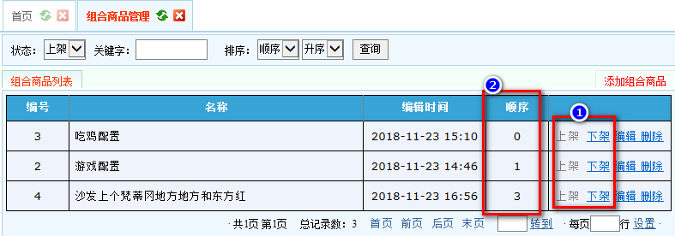
图1

3、编辑组合商品
- 支持组合商品“描述”，介绍该组合的文字可以在这里填写（见图2中标识①），该项无内容前台将不显示描述信息栏
- 组合商品内的商品支持显示顺序设置（见图2中标识②）
- 图2中标识④中各行点击，可以选择商品，商品信息填写在当前行，选择多个商品时会顺延后续行
- 图2中标识③，点击可以选择商品，选择完成后会在表格尾部增加行
- 组合中各商品支持数量设置

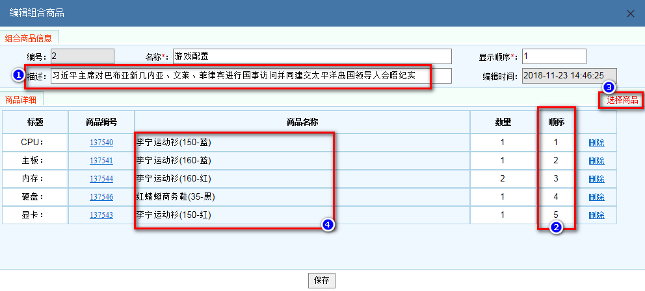
图2

4、前台商城（电脑版-样式模板A）展示
- 前台商城增加“组合商品”对应的菜单项（见图3中标识④），该菜单项名称可自定义
- 图3中标识⑤，点击“+购物车”，可将该组合内各单项商品加入购物车，购物车内如果已存在该商品，将自动累加。调换子项商品，需新添加购物车或减少、增加数量。
- 图3中标识①、②、③标识代表着按顺序显示的组合商品，另一种可选显示效果见图4
- 图4中，表格的宽度支持自定义

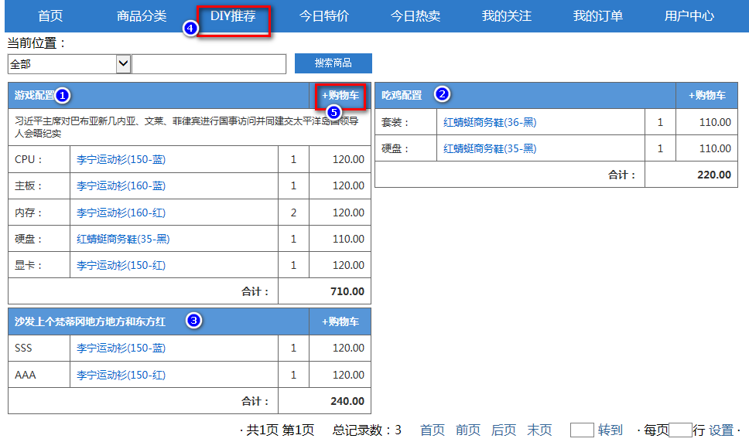
图3

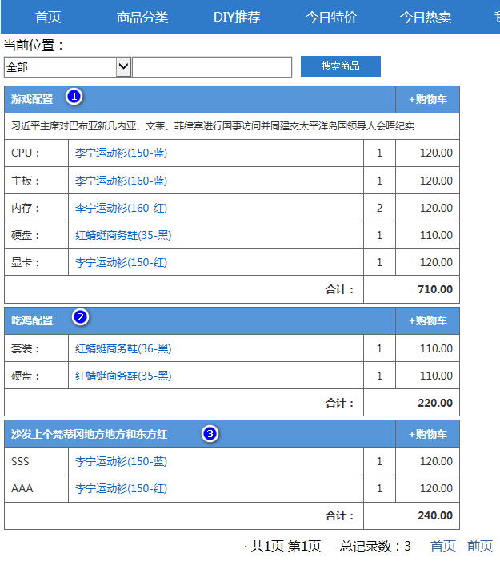
图4

5、可供选择使用的配色样式（电脑版-样式模板B）

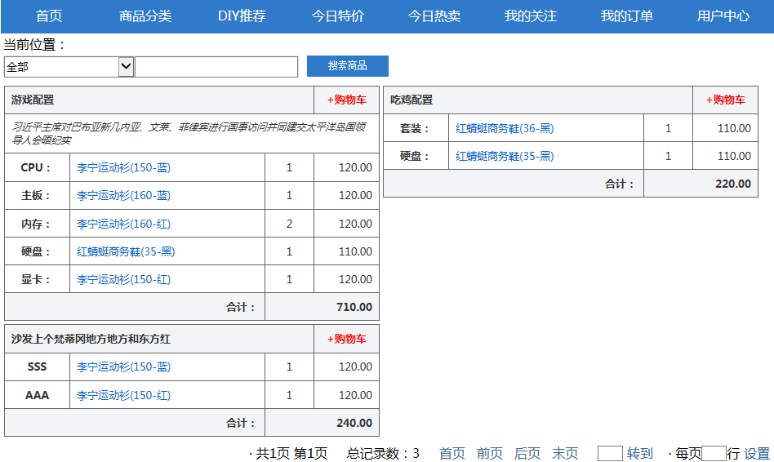
图5

6、前台商城（手机版）展示
- 图6中标识① 文字同电脑版客户端使用相同的定制名称
- 点击图6中标识②转向导列表页见图7
- 点击图7中标识①、标识② 商品名称可以转向到该商品的详细介绍页面
- 图7中标识③为添加购物车功能，具体规则同电脑版
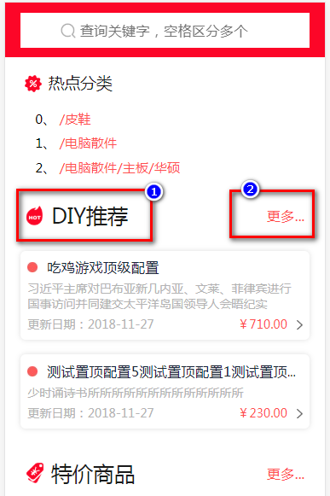
图6 手机版首页

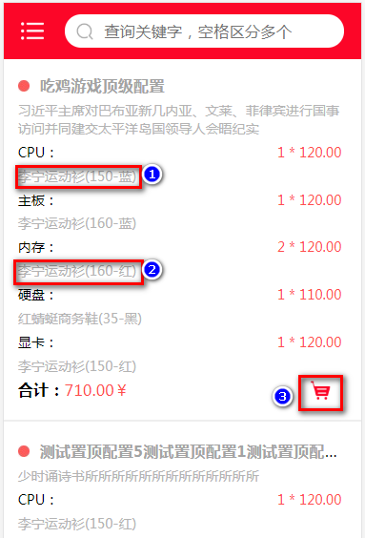
图7 手机版-组合商品列表页

